**Programmeren in PHP en javascript**

**Projectmanagement (SCRUM)**

**Query’s schrijven in SQL**

**Reflecteren**

**Grafisch ontwerpen van**

**Naam:** God Mode, Energy boost, Hyperboost, Afterburner, Pump it up, Hyper juice

**Logo:**

**Product**

**Website**

**Productnaam, brainstorm & argumentatie:** Pump It Up

**Moodboard:**

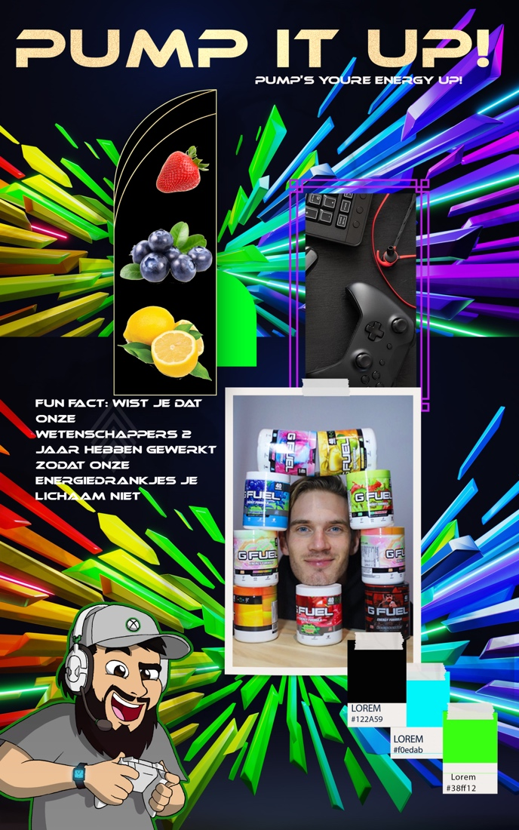

**Logo:**

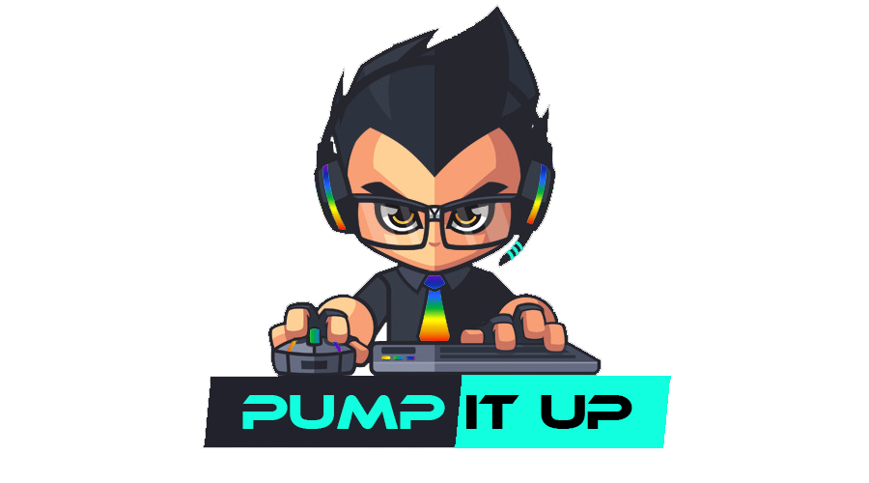

**Smaken:**

Original (gewone energydrink), aardbei, citroen, blauwe bes

**Ontwerp blikje:**

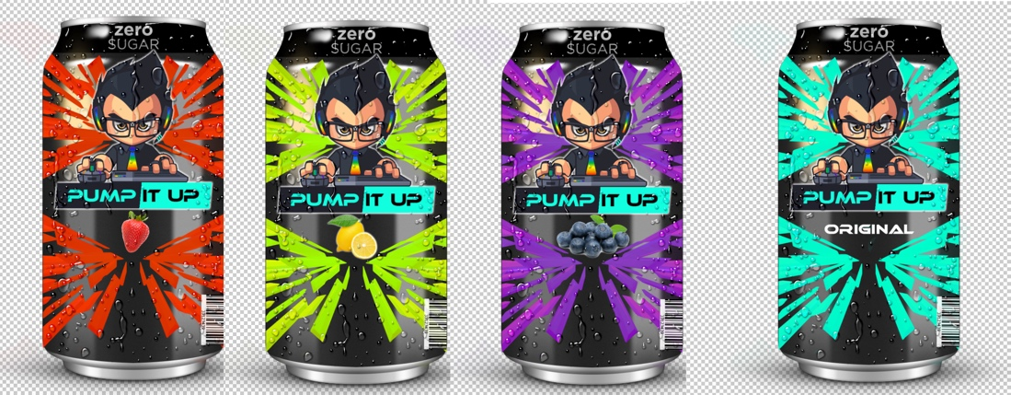

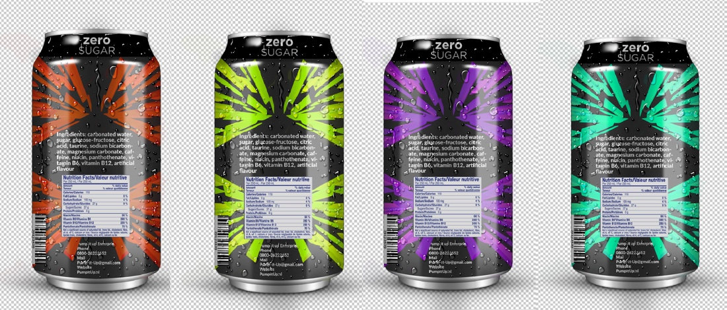

**Marktonderzoek:**

**Monster:**

Als je kijkt bij de website van monster, dan zie je eigenlijk niet meteen dat je op een engery website zit. Lijkt meer op een website voor coureurs. Maar dan zie je wel meteen hun manier van adverteren. Ze maken gebruik van groten racers / sporters die op hun pak het monster logo dragen. Die uitzendingen waar dat pak op komt hebben een groot bereik met veel kijkers. Dus zo zien veel mensen hun merk. Zelf zou ik deze manier van website design niet doen, mij lijkt het juist handiger als je op de website komt dat je meteen weet waar het over gaat, bijvoorbeeld rechts in beeld je eigen energy drink en de naam groot in het beeld. Wel zou ik wel de kleuren beetje donkeren kleuren enzo, vind ik wel passen bij energy drinks.

**Redbull:**

Als je de website opkomt zie je meteen dat ze veel met events doen. En op iedere vlak doen ze wel iets gaming, sporten etc etc. Ik zelf vind het wel een mooie website, het is niet te druk en ook weer niet te rustig. Het enige is dat je niet meteen ziet dat het een energy drink website is. Maar dat proberen ze er ook niet bij te bereiken denk. Nog een nadeel aan deze website vind ik als je naar de producten pagina gaat op een heel ander design komt. Misschien hebben ze dat expres gedaan maar ik vind het even wennen. Want je hebt overal de navbar & footer blauw en dan komt die pagina opeens helemaal wit aan.

**Namen:**

**God Mode,** De naam “God Mode” geeft een ingame term aan van onverslaanbaar of onsterfelijk. Met dit energiedrankje boosten wij deze momenten.

Het nadeel is dat het voor gelovige mensen de naam aanstotend zijn.

**Hyperboost,** De term Hyper wordt steeds vaker gebruikt bij nieuwe producten en is zeer aantrekkelijk bij de jeugd. En als je de naam Hyper en boost bij elkaar doet maakt dat niet alleen een coole naam, maar maakt het nog meer aantrekkelijk. Alleen het nadeel kan zijn dat de term Hyper teveel wordt gebruikt waardoor de naam minder uniek is.

**Afterburner,** Vinden wij een unieke naam en past goed bij een energie drankje.

Maar “afterburner” klinkt als een sportschool drankje/snack dat is okay maar wij willen meer focussen op gamers.

**Pump it up,** een naam met pit, is uniek en de naam pakt lekker. Bijvoorbeeld als je aan het gamen bent en begint moe te worden klinkt de naam “Pump it up” als een echter booster.

Wij hebben gekozen voor de naam Pump it up omdat wij vinden dat dit een originele en een goede naam is voor een energiedrankje. Wij zijn op deze naam gekomen omdat wij dachten aan het gamen. Als je op een dag veel gegamed hebt kom je uiteindelijk in een soort van dipje te zitten. Pump it up verwijst dan naar het energiedrankje die je weer een boost geeft. Hierdoor vinden wij dat dit het best bij onze doelgroep past.